Functioneel ontwerp Uneed-IT

**Project team**:

Shivam Boedhram

Quinten van den Dungen Bille

Odj Chen

Yafang Chow

De functioneel ontwerp wordt geschreven door:

Shivam Boedhram

Inhoudsopgave

Inleiding 3

Het doel 3

Beschrijving functionaliteiten 3

Service 3

Account aanmaken 3

Gebruikersaccount 4

Structuur 4

Wireframes 5

Entity Relationship Diagram (ERD) 6

Class Diagram 6

Use Case Diagram (UCD) 7

Afsluiting 8

# Inleiding

In deze periode moeten de studenten uit 2 websites, 1 gehele website maken. Het project moet met PHP en Laravel gemaakt worden. Er mogen ook andere programmeertalen gebruikt worden, maar liever kiest de team Laravel voor het project. De code moet Object georiënteerd zijn en het project moet een PDO-connectie hebben.

# Het doel

Ons doel is om van 2 gedeelde bronprojecten 1 nieuwe website maken die unieke en soepele functies heeft. Laravel moet geïnstalleerd worden en moet grotendeels gebruikt worden, dus de code mag helemaal veranderd worden. Samen als een team gaat het ons lukken om een website te bouwen die de Uneed-IT bedrijf kan bewijzen dat ze het vertrouwde IT-bedrijf zijn.

Volgens een advertentie zijn de techneuten zo getalenteerd dat ze alle soorten laptops en telefoons kunnen fixen. Dit is een goed voorbeeld van een goede advertentie, dus gaan wij als programmeurs dat droom uitmaken.

# Beschrijving functionaliteiten

De homepage begroet de gebruiker met open armen, en wordt er gelaten zien wat voor soort probleem het meest voorkomt, daarom bestaat er ook een FAQ-pagina voor problemen die de klant zelf kan oplossen. Verder staan er meer informatie over de website dat nuttig voor de klant kan zijn.

De Footer bevat alle benodigde contact gegevens die handig voor de gebruiker kan zijn. De locatiegegevens leiden naar Google maps, zodat de gebruiker snel het bedrijf kunnen bezoeken.

## Service

In deze pagina staat informatie over de diensten van Uneed-IT, er wordt uitgelegd wat hun rol voor Uneed-IT zijn en wat ze voor klanten doen.

## Account aanmaken

Rechtsboven is een icoontje te vinden waar gebruikers hun account kunnen aanmaken of inloggen. Als de gebruiker niet ingelogd is staat er inloggen of registreren. Als er op het icoontje geklikt wordt en de gebruiker heeft geen account. Komt er inloggen of registreren tevoorschijn. Om te registreren komt er een nieuwe pagina tevoorschijn. Daarin staan velden die gevuld moeten worden. De gebruiker moet hun Email, wachtwoord en een gebruikersnaam invullen.

Om te inloggen moet de gebruiker hun email en wachtwoord toevoegen.

## Gebruikersaccount

Als de gebruiker ingelogd is kunnen ze de accountpagina gebruiken. Daar kunnen ze hun gegevens wijzigen, bepaalde functies aan of uit zetten en uitloggen.

# Structuur

Beide demo websites hebben een kleur thema van rood, blauw en donkergrijs. Wij vinden de kleuren een professionele combinatie, dus gaan we ervoor zorgen dat het zo eraan gehouden wordt. Het team zorgt ervoor dat de website een eigen leven heeft. De website heeft vele belangrijke pagina’s die belangrijk voor de gebruiker zijn. De pagina’s heten Service, FAQ, Gebruikers accountpagina en nog veel meer.

# [Wireframes](Wireframes/Wireframes%20UneedIT.png)

# Entity Relationship Diagram (ERD)

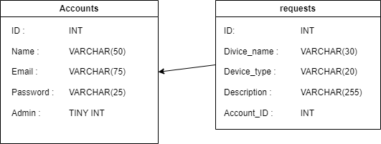

# Class Diagram

# Use Case Diagram (UCD)

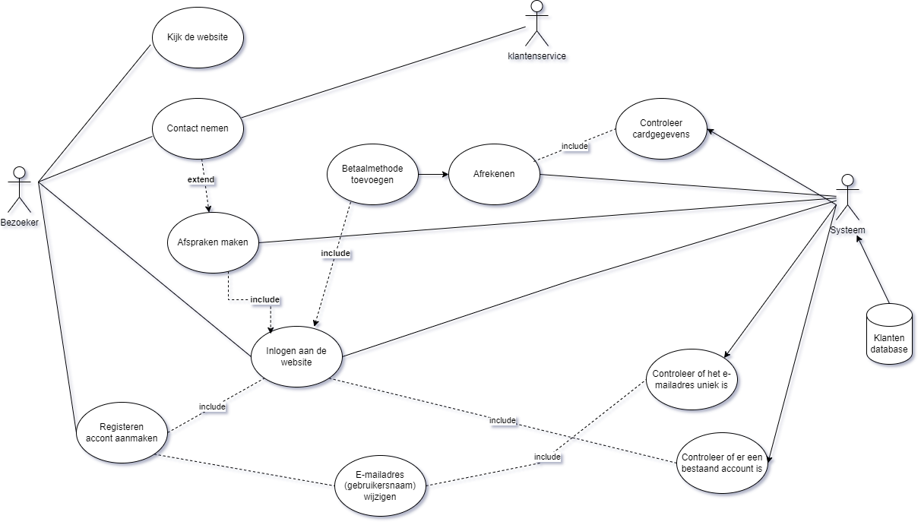

# Afsluiting

Het team werkt hard om een goed, functioneerde website over een IT-bedrijf te maken. De communicatie tussen het team gaat goed. De Project eisen zijn flink veranderd, want er waren niet voldoende project lessen gegeven tijdens het periode, dus is het voor elke team makkelijker gemaakt. Het project blijft een groot succes te zijn.